* Menyisipkan gambar dan photo
* Menyisipkan Shapes dan Clips Art
* Membuat WordArt
* Membuat Grafik
* Praktik membuat ilustrasi gambar dan grafik

|  |  |
| --- | --- |
| **Menyisipkan Ilustrasi Gambar dan Grafik** |  |

**Menyisipkan Ilustrasi Gambar dan Grafik**

**Menyisipkan gambar dan photo**

Untuk menyisipkan gambar (picture) dilakukan dengan memilih menu **Insert**, klik tanda panah kebawah pada ribbon Picture dan pilih …

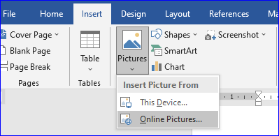

**1**

**2**

1. **This device untuk mengambil gambar dari komputer/laptop yang digunakan**
2. **Online Picture untuk mengambil gambar dari media online/internet**

**Layout Option**

1. **In line with text**
2. **With Text Wrapping**
   1. **Square**
   2. **Tight**
   3. **Through**
   4. **Top and Bottom**
   5. **Behind Text**
   6. **In front of Text**

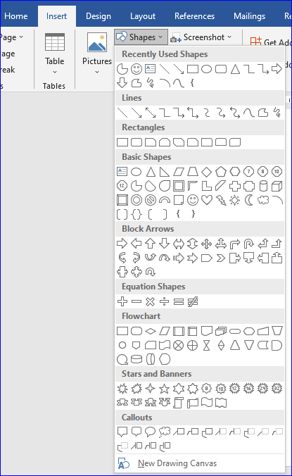

**Menyisipkan Shapes dan Clips Art**

**Langkah-langkah untuk menyisipkan shapes dan clips art dengan cara:**

1. **Klik menu Insert**
2. **Pada tab ribbon illustrations, klik ribbon shapes dan pilih object shapes yang diinginkan**

**Membuat Word Art**

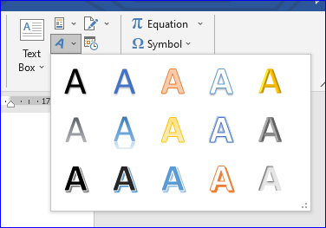**Langkah-langkah menyisipkan word art pada dokumen word:**

1. **Klik menu insert**
2. **Klik tab ribbon Text, klik Insert WordArt dan pilih model wordart yang diinginkan**

**Menyisipkan Grafik**

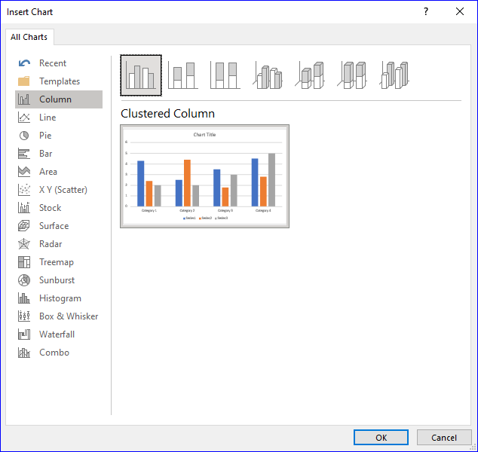**Langkah-langkah menyisipkan grafik pada dokumen word:**

1. **Klik menu Insert**
2. **Pada tab illustrations, klik Chart dan pilih model grafik yang dikenhendaki.**
3. **Tentukan nilai untuk grafik yang dibuat**